Voltairine de Cleyre
Voltairine de Cleyre (17 november 1866 - 20 juni 1912) was een anarchiste en succesvol schrijfster en spreekster uit de Verenigde Staten. Ze was fel gekant tegen het kapitalisme en de staatsmacht, welke zij als wederzijds met elkaar verbonden zag. Tevens richtte de Cleyre zich tegen het huwelijk en religieuze invloed op de seksualiteit en het leven van de vrouw. Ze wordt hierom vaak als één van de vooraanstaande vroege feministes gezien.[1][2]
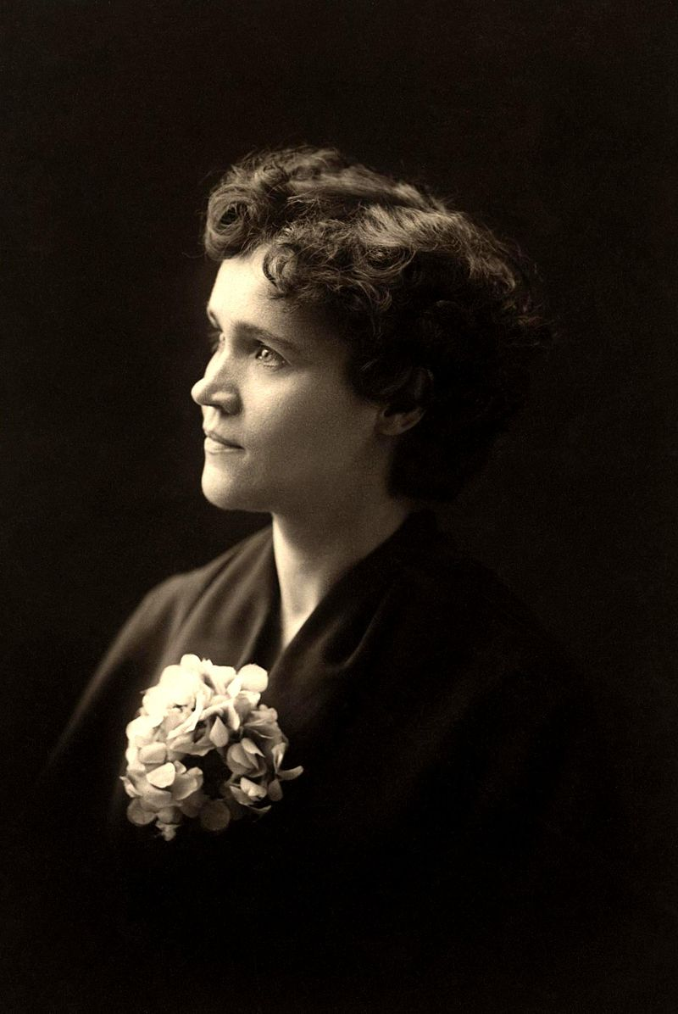 Voltairine de Cleyre, 1901
Ze groeide op in een katholieke gemeenschap in Ontario, en begon haar activistische loopbaan in de vrijdenkersbeweging. De Cleyre voelde zich in eerste instantie aangetrokken tot het individualistisch anarchisme, maar ontwikkelde zich via het mutualisme naar wat zij 'anarchisme zonder adjectieven' zou noemen. Voor de Cleyre had de stateloze samenleving, vrij van dwang, boven alles prioriteit. Ze was was een tijdgenote van Emma Goldman, met wie ze een regelmatig sterk van mening verschilde. In 1914 werd na haar overlijden postuum de bundel Selected works of Voltairine de Cleyre uitgegeven door het blad Mother Earth, dat door Goldman was opgezet.

Biografie

Jeugd
Voltairine de Cleyre werd in het kleine stadje Leslie in Michigan geboren. Ze werd door haar vader naar de bekende verlichtingsdenker Voltaire vernoemd. Tijdens haar jeugd leefde ze met haar familie in extreme armoede.
Toen de Cleyre 12 was werd ze door haar vader naar aan katholiek klooster gestuurd in Sarnia, Ontario. Hij dacht dat zij daar beter onderwijs zou genieten dan op een openbare school. Deze ervaring maakte van haar echter eerder een atheïst dan dat zij in het christendom geloofde. Over haar tijd in het klooster schreef ze: “het was als de dalen van duisternis en dood, en er zitten witte littekens op mij ziel, waar onwetendheid en bijgeloof mij in die verstikkende dagen verbrandde met hun hellevuur.”[3] Ze heeft een keer uit uit het klooster weg te lopen door zwemmend de St. Clair rivier over te steken en daarna 27 km naar Port Huron te lopen. Daar kwam ze echter vrienden van haar familie tegen die haar vader inlichtten, waarna ze naar het klooster werd teruggestuurd.[3]

Politisering
De extreme armoede uit haar jeugd, familiebanden met de anti-slavernijbeweging en de Undergrond Railroad (een netwerk van smokkelroutes via waar slaven uit de Zuidelijke Staten naar het Noorden konden vluchten), zorgde er na haar volwassen worden al snel voor dat ze een radicale kritiek ontwikkelde op het huidige systeem. Na het afsluiten van haar studie in het klooster verhuisde ze naar Grand Rapids in Michigan. Daar raakte ze betrokken bij de anti-kerkelijke vrijdenkersbeweging. Ze gaf o.a. lezingen, schreef voor verschillende vrijdenkersbladen en werd uiteindelijk redactrice bij het vrijdenkersblad The Progressive Age (vert. De progressieve eeuw).[4]
Tijdens haar tijd in de vrijdenkersbeweging in het midden en het einde van de jaren 80 van de negentiende eeuw, was de Cleyre sterk geïnspireerd door de ideeën van Thomas Paine, Mary Wollstonecraft en Clarence Darrow. Anderen die haar inspireerden waren Henry David Thoreau en vakbondsleiders als Big Bill Haywood en Eugene Debs. Na de executie van verschillende vakbondsorganizers na de Haymarket-protesten in 1887 werd ze anarchist. Ze schreef hierover in haar biografie “Tot dat moment geloofde ik in het primaire recht van de Amerikaanse wet door middel van een jury, daarna kon ik dat niet meer.”[5]
De Cleyre stond bekend als een zeer goede spreekster en schrijfster. Biograaf Paul Avrich zei dat ze “een groter literair talent was dan enig ander Amerikaans anarchist.”[6] Ze was eveneens een onvermoeibaar verdediger van het anarchistische ideaal, waarbij haar “religieuze toewijding alles dat zij deed beïnvloedde”[7] volgens Emma Goldman.
Voltarine de Cleyre raakte zwanger van James B. Elliot, eveneens een vrijdenker. Ze werd moeder van haar zoon Harry, welke op 12 juni 1890 werd geboren. Met wederzijdse instemming groeide hun zoon bij Elliot en de Cleyre was geen onderdeel van de opvoeding. Ze was erg nauw met Dyer Lum, volgens Goldman “haar leraar, vertrouweling, haar kameraad.”[8] Haar relatie met hem eindigde echter kort voordat hij in 1893 zelfmoord pleegde.
Van 1889 tot 1910 woonde de Cleyre in Philedelphia. Daar leefde ze samen met de arme joodse emigranten, waar ze veel sympathie voor de anarchistische idealen vond. Daar gaf ze Engelse les en muziekles en leerde er Yiddish spreken en schrijven.[9]
Gedurende haar hele leven werd de Cleyre geplaagd door ziekte. Goldman zei dat ze “een ziekte aan het zenuwstelsel had die ze in haar vroege jeugd had opgelopen”[3] en dat ze aan een depressie leed, waarbij ze minstens twee keer zelfmoord probeerde te plegen.

Aanslag op haar leven
Op 19 december 1902 overleefde een aanslag op haar leven door een voormalige pupil, Herman Helcher. Hij werd tot 'gek' verklaard als gevolg van een griep. De Cleyre vergaf hem direct en scheef: “Het zou een schande voor de civilisatie zijn als hij naar de gevangenis zou moeten gaan voor een daad die het gevolg was van een ziek brein.”[10] Ze hield een chronische beschadiging aan haar oor en een infectie aan haar half over aan de aanval, welke vaak invloed had op haar concentratie en haar mogelijkheid om te spreken.
In de lente van 1911 werd ze sterk geïnspireerd door de Mexicaanse Revolutie en in het bijzonder door de activiteiten en ideeën van de anarchist Ricardo Flores Magon. Haar laatste gedicht was opgedragen aan de Mexicaans activisten.
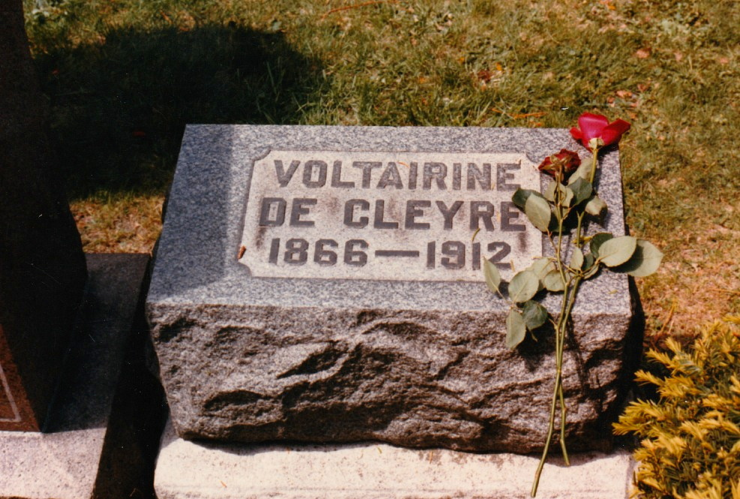 De Cleyres graf op de Waldheim-begraafplaats in Chicago.
De Cleyre stierf op 20 juni 1912 in Chicago, Illinois aan een meningitis. Ze ligt vlak bij de slachtoffers van de Haymarket-affaire op de Waldheim-begraafplaats.

Politieke ideeën
Gedurende haar leven veranderde de politieke perspectieven van Voltairine de Cleyer en werd ze uiteindelijk een sterk verdediger van het anarchisme zonder adjectieven. In de tijd dat ze zich tot het individualistisch anarchisme rekende schreef de Cleyre:
Ondanks dat zij elkaar in het begin niet mochten, kregen Goldman en de Cleyre wederzijds respect voor elkaar. In 1894 schreef de Cleyer en artikel genaamd In defense of Emma Goldman and the right of expropriation (vert. Ter verdediging van Emma Goldman en het recht op onteigening). Daarin schreef ze:
...
Uiteindelijk zou de Cleyre meer en meer richting het sociaal-anarchisme opschuiven, hoewel ze dat zelf nooit zo zou benoemen. In 1908 argumenteerde ze “dat het beste dat gewone werkende mannen en vrouwen kunnen doen is hun industrie zelf te organiseren en zich in het geheel van geld te ontdoen” en “gezamenlijk te produceren, coöperatief in plaats van als werkgever en werknemer.”[13] In 1912 stelde ze dat de Commune van Parijs gefaald had omdat deze privé-eigendom respecteerde. In haar essay The Commune has Risen (vert. De Commune is opgestaan) stelt ze: “kort gezegd was de hoofdreden, hoewel er vele andere redenen waren waarom de Commune viel, dat de communards tijdens het beslissende uur, geen communisten waren. Ze probeerden de politieke ketenen te breken zonder de economische.”[14]
Voltairine de Cleyre propageerde een anarchisme zonder adjectieven en schreef in The making of an anarchist (vert. Hoe een anarchist ontstond): “Ik label mijzelf simpelweg niet meer anders dan als 'anarchist'”.[15] Verschillende andere anarchisten, zoals Emma Goldman en Rudolf Rocker, stelde dat zij wel het communisme aanhing, maar haar biograaf Paul Avrich wees deze these af.[16] Als reactie op de claim das ze een anarcho-communiste was, schreef de Cleyre in 1907: “Ik ben geen communist, nu niet en ben dat ook nooit geweest.”[17] De anarchistische onderzoeker Ian McKay stelde dat de Cleyres herhaaldelijke pleidooi voor een geldloze economie technisch wel degelijk een communistische voorstelling was, zelfs als het woord 'communisme' om dat te omschrijven afwees.[18]

Feminisme
In een lezing in 1895 genaamd Sex Slavery (vert. Seksslavernij) veroordeeld de Cleyre het schoonheidsideaal dat de vrouw aanmoedigt om haar lichaam aan te passen en het kind sociale gebruiken aanleert die onnatuurlijke genderrollen voortbrengen. Deze lezing werd later omgezet tot een pamflet. De titel van de tekst verwijst niet zozeer naar vrouwenhandel in relatie tot prostitutie (hoewel dit wel wordt benoemd), maar naar de wetten omtrent het huwelijk, die mannen het mogelijk maken om zonder enige gevolgen hun vrouw te verkrachten. Zulke wetten maken van “elke getrouwde vrouw dat wat ze is, een gebonden slaaf die haar meesters naam aanneemt, haar meesters brood, haar meesters bevelen volgt en haar meesters lusten dient.”[19]

Antimilitarisme
De Cleyre was fel tegen het leger gekant en stelde dat het staande leger ook de kans op oorlogen vergroot. In 1909 schreef ze in haar essay Anarchism and American Traditions (vert. Anarchisme en Amerikaanse tradities) dat om vrede te bereiken “alle vreedzame mensen hun steun voor het leger zouden moeten terugtrekken, en het vereist dat alle mensen die oorlog willen voeren dit op eigen kosten en risico doen; dat noch loon noch pensioen verstrekt wordt aan diegenen die ervoor kiezen om van het doden van mensen een beroep te maken.”[20]

Teksten
- De politieke gelijkwaardigheid van de vrouw, 1894

Externe links
- https://voltairine.org (Website over Voltairine de Cleyre)
- Voltairine de Cleyr Archive (Engelstalig archive op Anarchy Archives)
- https://web.archive.org/web/20070212155408/http://recollectionbooks.com/bleed/Encyclopedia/Decleyre/poetrydecleyre.htm (Archief met gedichten van de Cleyre)

Voetnoten
- [1] “Overlooked No More: Voltairine de Cleyre, America's 'Greatest Woman Anarchist'”, The New York Times, 26 september 2018.
- [2] Sharon Presley, “Libertarian Feminist Heritage Series: Voltairine de Cleyre”, 2000 (Anarchy Archives).
- [3] Goldman, Emma. “Voltairine De Cleyre”, The Emma Goldman Papers.
- [4] “Mob Work: Anarchists in Grand Rapids, Vol. 1” (2014). Grand Rapids, Michigan: Sprout Distro, pp. 26–28.
- [5] Voltairine de Cleyre, A. J. Brigati, (ed.), The Voltairine De Cleyre Reader, AK Press, Oakland 2004.
- [6] Ibid. pag. 20
- [7] Ibid. pag. 331
- [8] Ibid. pag. iv.
- [9] “People & Events: Voltairine de Cleyre (1866–1912)”. PBS.
- [10] Voltairine de Cleyre, A. J. Brigati (ed.), The Voltairine De Cleyre Reader, AK Press, Oakland 2004, pag. ix.
- [11] Voltairine de Cleyre, Presley Sharon; Sartwell, Crispin (eds.), Exquisite Rebel: The Essays of Voltairine De Cleyre – Anarchist, Feminist, Genius, State University of New York Press, Albany 2005, pag. 156
- [12] Ibid. pag. 156
- [13] Ibid. pag. 62
- [14] DeLamotte, C. Eugenia, Gates of freedom : Voltairine de Cleyre and the revolution of the mind, University of Michigan Press 2004, pag. 206
- [15] De Cleyre 2005, p. 108
- [16] Sharon Presley, “Exquisite Rebel: Voltairine de Cleyre”, The Storm! 1979
- [17] Ibid. pag. 22
- [18] Iain McKay, “Voltairine De Cleyre: Her revolutionary ideas and legacy”, Anarcho-Syndicalist Review zomer 2008
- [19] Voltairine de Cleyre, Sex Slavery, 1895
- [20] De Cleyre, Anarchism and American Traditions, 1909

Bron
- Engelstalige Wikipedia-bijdrage.

